אור ליטמן - "לא נחמד"
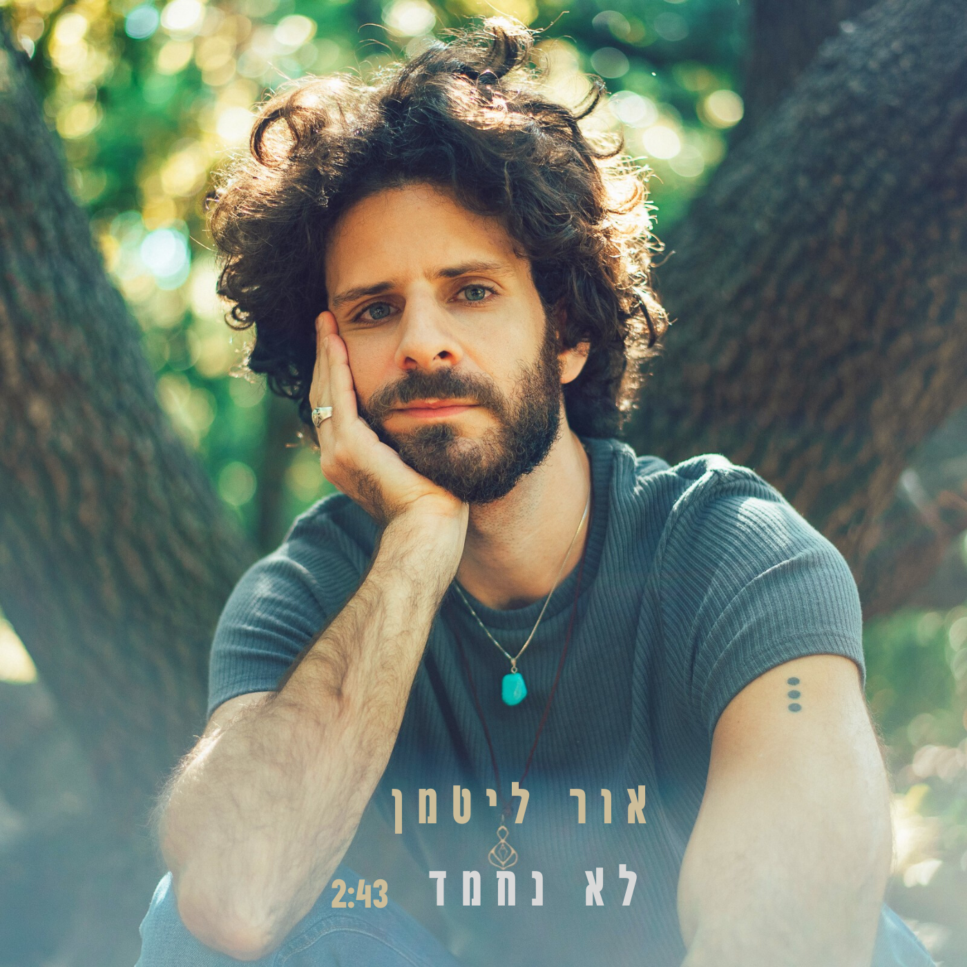
צילום: גל אור
אור ליטמן הוא זמר, יוצר וגיטריסט מקומי, הכותב שירי רוק ישראלי עם טקסטים טעונים העטופים בלחנים פופיים ומלודיים. אלבום הבכורה שלו העתיד לצאת באוגוסט הקרוב, "עשרים", ובו אסופה של שירים שכתב לאורך שנות ה-20 לחייו אשר עוסקים כיאה לאותה תקופה במערכות יחסים, במשמעות שבלהיות אדם ובקשר עם הטבע העליון ממנו. בזמן שהטקסטים נשענים על חוויות אנושיות לצד תרגול ולימוד מעמיק של תורות רוחניות(קבלה, חוכמות המזרח ושמאניזם מדרום אמריקה) הלחנים מושפעים ישירות מז'אנר הרוק האלטרנטיבי, הפאנק-רוק מלודי והגראנג' אשר מגיעים מקליפורניה וסיאטל לצד סצנת הרוק הישראלי של "דור הרוקסן".
השיר "לא נחמד", סינגל הבכורה מהאלבום עוסק בכמיהה לזוגיות לצד הפחד הנלווה מהגדילה שהיא דורשת.
השיר נכתב לפני 6 שנים, ומאז המשמעות הפנימית שבה הצליחה להשתנות ולקבל פרשנות מחודשת עבורו, שאפילו תואמת לבליל התחושות שניתן היה לחוות בתקופת הקורונה האחרונה.

"וזה לא ממש נחמד שאין כלום מיוחד ביומיום שלך – הכל רק שגרה.
...רע מאוד היות האדם עם עצמו, זו אינה קלישאה – זו אמת צרופה".

תוך זמן קצר המאזינים נכנסים לעולמו הפנימי של אור שמטלטל בין הלחן הקליט והאנרגטי לבין טקסט כואב ומלא כנות ורגש, עמוס בסאונד הגיטרות המהוקצע שלו, אשר מושפע עמוקות מהסאונד בשנות ה-90 בארץ ובעולם. המוזיקה של אור כמו מבקשת לחצות דורות ולהשיב את הז'אנרים המזוהים איתה לגדולתם שוב בימינו.

אור ליטמן, בן 31 מתל אביב הוא מוזיקאי ומורה למוזיקה שפורץ בקריירת סולו עצמאית לאחר שנים בצד הבמה כגיטריסט עבור אמנים יוצרים אחרים. לצד האלבום "עשרים" אשר ייצא ב-14.08.2020 הוא הקליט גם כן את האלבום האינסטרומנטלי Instrumentalism: Inner Fire שכולו נעשה על טהרת הרוק-גיטרות האינסטרומנטלי וצפוי לצאת להפצה רשמית בנובמבר 2020 גם כן.

השיר הופץ ב-2 ליוני בכל פלטפורמות הדיגיטל – ספוטיפיי, יוטיוב, אפל מיוזיק ודיזר דרך חברת קמ"ע.
האלבום יושק חגיגית במועדון הבר גיורא בת"א(14.08) ובמועדון היוניקורן בפרדס חנה(20.08).
ליצירת קשר וקביעת הופעות: orlitman10@gmail.com , 0506620968

